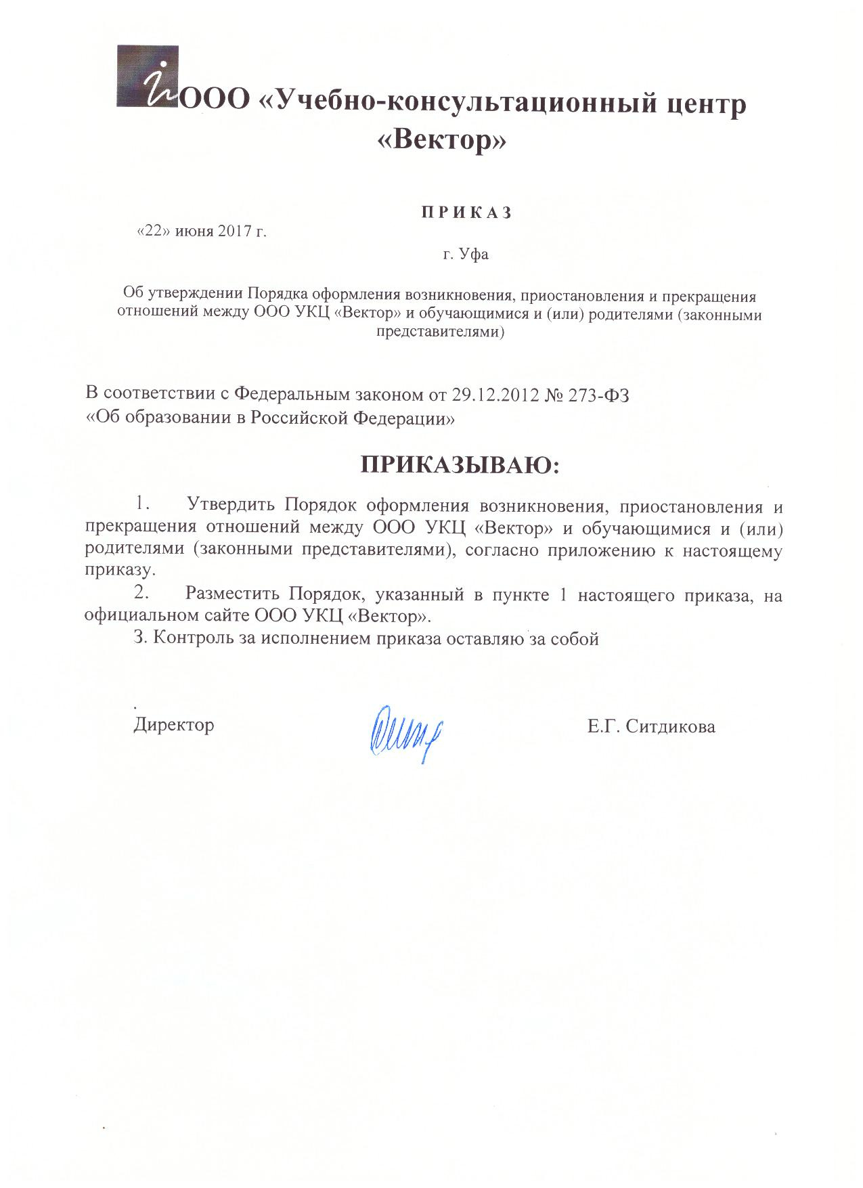

Приложение к приказу

ПОРЯДОК оформления возникновения, приостановления и прекращения отношений между ООО УКЦ «Вектор» и обучающимися и (или) родителями (законными представителями)

- ОБЩИЕ ПОЛОЖЕНИЯ
1.1. Порядок оформления возникновения, приостановления и прекращения отношений между ООО УКЦ «Вектор» и обучающимися и (или) родителями (законными представителями) разработан в соответствии с:
Федеральным законом от 29.12.2012 № 273-ФЗ «Об образовании в Российской Федерации»;
приказом Министерства образования и науки Российской Федерации от 01.07.2013 № 499 «Об утверждении Порядка организации и осуществления образовательной деятельности по дополнительным профессиональным программам»;
постановлением Правительства Российской Федерации от 15.08.2013 № 706 «Об утверждении Правил оказания платных образовательных услуг»;
Уставом ООО УКЦ «Вектор».
1.2. Настоящий Порядок регламентирует порядок оформления возникновения, приостановления и прекращения отношений между и слушателями и (или) родителями (законными представителями) несовершеннолетних обучающихся ООО УКЦ «Вектор» (далее — Общество) является локальным нормативным актом.
1.3. Под отношениями понимается совокупность образовательных отношений по реализации права граждан на образование, целью которых является освоение обучающимися содержания дополнительных профессиональных программ и общественных отношений, которые связаны с образовательными отношениями и целью которых является создание условий для реализации прав граждан на образование.
2

2. Возникновение образовательных отношений
2.1. Основанием возникновения образовательных отношений является приказ о приеме на обучение.
2.2. Возникновение образовательных отношений в связи с приемом лица в Общество на обучение по дополнительным профессиональным программам оформляется в соответствии с законодательством Российской Федерации и Правилами приема обучающихся (слушателей) на обучение по дополнительным профессиональным программам, утвержденными приказом Директора Общества.
2.3. В случае приема на обучение за счет средств физических и (или) юридических лиц изданию приказа о зачислении предшествует заключение договора об оказании платных образовательных услуг.
2.4. В случае приема в рамках государственного задания за счет средств бюджета Республики Башкортостан изданию приказа о приеме обучающихся (слушателей) на обучение предшествует подача заявок образовательных организаций.
2.5. Права и обязанности обучающихся (слушателей), предусмотренные законодательством об образовании, локальными нормативными актами Общества возникают у лица, принятого на обучение, с даты, указанной в приказе о зачислении лица на обучение.

З. Изменение образовательных отношений
3.1. Образовательные отношения изменяются в случае изменения условий получения обучающимся (слушателем) образования по дополнительной профессиональной программе, повлекших за собой изменение взаимных прав и обязанностей обучающегося (слушателя) и Общества в связи с:
- переходом с одной формы обучения на другую (очно, очно-заочно);
- переводом обучающихся (слушателей) с одной образовательной программы на другую;
- иными случаями, предусмотренными нормативно-правовыми актами.
3.2. Основание для изменения образовательных отношений является приказ директора Общества.

4.Приостановление образовательных отношений
4.1. Кроме того, образовательные отношения могут быть приостановлены в случае выезда обучающегося на обучение (стажировку) в другую образовательную организацию, в том числе за рубеж, для участия в образовательных программах и проектах, а также в случаях, предусмотренных законодательством Российской Федерации (болезнь, чрезвычайные семейные обстоятельства и т.п.).
4.2. Приостановление образовательных отношений, за исключением приостановления образовательных отношений по инициативе Общества, осуществляется по заявлению обучающегося (слушателя).
В заявлении указывается:
- фамилия, имя, отчество (при наличии) обучающегося (слушателя);
- дата и место рождения;
- наименование дополнительной профессиональной программы и даты ее реализации;
- причины приостановления образовательных отношений;
- копии документов, подтверждающие основания приостановления образовательных отношений.
4.3. Приостановление образовательных отношений оформляются приказом директора Общества.

5. Прекращение образовательных отношений
5.1. Прекращение образовательных отношений производится в связи с отчислением обучающегося (слушателя) из Общества в следующих случаях:
- в связи с получением образования (завершением обучения);
- по инициативе обучающегося (слушателя), в том числе в случае перевода обучающегося для продолжения освоения образовательной программы в другую образовательную организацию, осуществляющую образовательную деятельность;
- не прошедшим итоговую аттестацию;
- по неуважительной причине, пропустившим 2/3 часов объема учебного плана;
- неоднократное нарушение устава Общества, правил внутреннего распорядка обучающихся (слушателей);
- в случае установления нарушения порядка приема в Общество, повлекшего по вине обучающего (слушателя) его незаконное зачисление в Общество;
- по обстоятельствам, не зависящим от воли обучающихся (слушателей) и Общества, в том числе в случае ликвидации Общества.
  - Отчисление обучающихся (слушателей) во время их болезни запрещается.
  - Основанием для прекращения образовательных отношений является приказ директора об отчислении обучающегося (слушателя) из Общества.
  - Если с обучающимся (слушателем) заключен договор об оказании платных образовательных услуг, при досрочном прекращении образовательных отношений такой договор расторгается на основании приказа директора об отчислении обучающегося (слушателя) из Общества.
  - Права и обязанности обучающегося (слушателя), предусмотренные законодательством об образовании и локальными нормативными актами Общества, прекращаются с даты его отчисления из Общества.
  - При досрочном прекращении образовательных отношений в трехдневный срок после издания приказа об отчислении обучающегося (слушателя) отчисленному лицу выдается справка об обучении.

